|  |
| --- |
| **BBG现有BI系统整合方案** |
|  |
|  |
| **2013/9/4** |

|  |
| --- |
|  |

目录

1 整合方案概述 3

2 业务逻辑层维度表 3

2.1 日期维度 3

2.2 客户维度 3

2.3 商品维度 4

2.4 促销维度 6

2.5 门店维度 6

2.6 供应商维度 7

3 业务逻辑层事实表 8

3.1 销售详情 8

3.2 销售聚合 8

4 其他需求 9

4.1 会员 9

4.2 有效卡数量历史记录 10

4.3 会员签到 10

4.4 会员分群 11

5 总结 12

# 整合方案概述

基于现有数据仓库，修改资料档案库(RPD)，利用现有物理层模型，创建新的业务模型和主题区域，来满足前台分析和仪表盘展示的需要，将两个BI系统整合到一起。

现有BI系统：BBG ERP中的BI系统

BBGBIEE：由龙心嘉和科技有限公司创建的BI系统

目前通过分析现有BI系统的资料档案库，部分属性可以找到对应的字段，其他未找到的属性需要BBG协助完成。

# 业务逻辑层维度表

## 日期维度

* BBGBIEE：

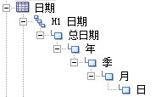

* 现有BI系统：

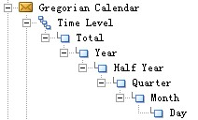

可以参考逻辑层模型RA. Dim - Date Retail Gregorian Calendar，按照BBGBIEE系统的日期维度结构重新创建日期维度

## 客户维度

目前还未在现有资料档案库中找到客户维度，请指明。

下列为BBGBIEE系统中的客户维度信息。

* Hierarchy/Level
  + 会员卡类型

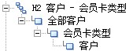

* + 性别

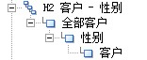

* 属性

|  |  |  |
| --- | --- | --- |
| BBGBIEE | 现有BI系统 | 注释 |
| 会员卡类型关键字 |  |  |
| 会员卡类型名称 |  |  |
| 性别关键字 |  |  |
| 性别 |  |  |
| 客户关键字 |  |  |
| 客户姓名 |  |  |
| 会员卡号 |  |  |
| 出生日期 |  |  |
| 建卡日期 |  |  |
| 有效期 |  |  |
| 会员卡状态 |  |  |
| 手机号 |  |  |
| EMAIL |  |  |
| 家庭收入 |  |  |
| 婚姻状况 |  |  |
| 职业 |  |  |

## 商品维度

* Hierarchy/Level
  + 品牌

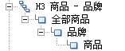

* + 品类

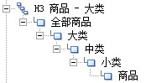

* 属性

|  |  |  |
| --- | --- | --- |
| BBGBIEE | 现有BI系统 | 注释 |
| 品牌关键字 | Dim – Item.Brand 或  Dim – Item. BBG Item Brand | 目前找到这两个属性，请指明哪个可以使用？是否可以作为关键字？ |
| 品牌名称 |
| 大类关键字 |  | 未找到相似属性 |
| 大类名称 |  |
| 中类关键字 |  |
| 中类名称 |  |
| 小类关键字 |  |
| 小类名称 |  |
| 商品关键字 | Dim – Item. Product Key |  |
| 商品名称 | Dim – Item. Product Name |  |
| 商品条码 |  | 未找到相似属性 |

## 促销维度

参考现有BI系统中的DIM – Retail Promotion维度创建，但需要指出通过哪个属性可以查到是否为“DM促销”

现有BI系统：

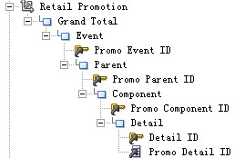 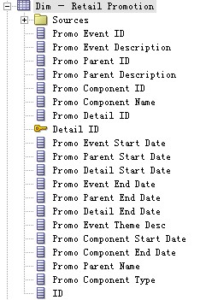

## 门店维度

* Hierarchy/Level
  + 业态

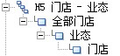

* + 省份

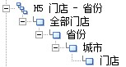

* + 区域

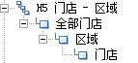

* 属性

|  |  |  |
| --- | --- | --- |
| BBGBIEE | 现有BI系统 | 注释 |
| 业态关键字 | Dim – Retail Organization As Was. Store Format ID |  |
| 业态名称 | Dim – Retail Organization As Was. Store Format Desc |  |
| 省份关键字 | Dim – Retail Organization As Was. State |  |
| 省份 |  |
| 城市关键字 | Dim – Retail Organization As Was. City |  |
| 城市 |  |
| 区域关键字 | * Dim – Retail Organization As Was. Area * Dim – Retail Organization As Was. Region * Dim – Retail Organization As Was. District | 如“湘中区域”、“湘西区域”  DIM – Retail Organization As Was包含太多相似字段，不能确认具体哪个属性对应区域属性，请指明 |
| 区域 |
| 门店关键字 |  | 未找到相似属性 |
| 门店 |  |
| 门店地址 |  |
| 邮政编码 |  |
| 经度 |  |
| 维度 |  |

## 供应商维度

* 属性

|  |  |  |
| --- | --- | --- |
| BBGBIEE | 现有BI系统 | 注释 |
| 供应商ID | Dim – Supplier. Supplier Key |  |
| 供应商名称 | Dim – Supplier. Supplier |  |
| 上级供应商ID | Dim – Supplier.Parent Supplier Number |  |
| 上级供应商名称 | Dim – Supplier.Parent Supplier |  |
| 供应商状态 | Dim – Supplier. Supplier Status |  |

# 业务逻辑层事实表

此处列出的事实表的度量是直接从物理层映射过来的逻辑列，其他通过函数运算得到的逻辑列忽略。

## 销售详情

记录了每笔交易发生的时间、地点、客户、商品、供应商以及促销信息

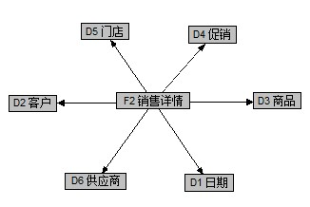

* 相关维度
  + 日期：消费时间
  + 客户：消费客户
  + 门店：消费门店
  + 商品：购买商品
  + 促销：商品是否在促销
  + 供应商：商品供应商
* 度量

|  |  |  |
| --- | --- | --- |
| BBGBIEE | 现有BI系统 | 注释 |
| 成本 |  | 在逻辑层的Fact - Retail Sales表中可以看到有大量的相似属性，请指明应该使用哪个 |
| 数量 |  |
| 金额 |  |
| 成本(VIP) |  | 从销售详情数据中过滤出所有会员的销售数据。BBGBIEE系统的数据仓库通过视图实现。 |
| 数量(VIP) |  |
| 金额(VIP) |  |

## 销售聚合

记录每笔交易的总金额和总成本。

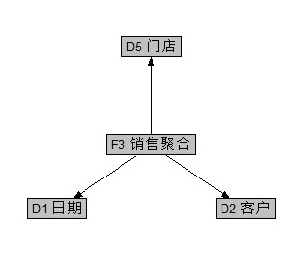

* 相关维度
  + 日期：消费时间
  + 客户：消费客户
  + 门店：消费门店
* 度量

|  |  |  |
| --- | --- | --- |
| BBGBIEE | 现有BI系统 | 注释 |
| 总成本 |  | 未找到相似属性 |
| 总金额 |  |
| 总交易笔数 |  |
| 总成本(VIP) |  | 从销售聚合数据中过滤出所有会员的销售数据。BBGBIEE系统的数据仓库通过视图实现。 |
| 总金额(VIP) |  |
| 会员交易笔数 |  |

# 其他需求

BBGBIEE系统提供了会员信息分析功能，现有BI系统的数据仓库中可能没有相应的维度表和事实表，需要额外创建。

## 会员

通过日期/门店/会员等信息分析新增会员数量。

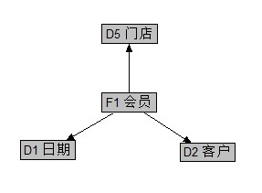

* 相关维度：
  + 日期：会员注册时间
  + 客户：会员详细信息
  + 门店：会员注册门店
* 度量：

该事实表是一个Factless Fact Table，没有度量。需要从会员信息表中抽取，如现有Bi系统的会员维度表中的数据满足条件的话，可以直接从维度表中抽取

## 有效卡数量历史记录

记录会员卡有效卡数量变动历史记录。需要ETL工具定期执行抽取操作，从会员信息表中统计当时有效的会员卡数量。

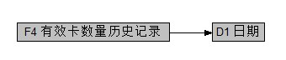

* 相关维度
  + 日期:统计日期
* 度量

|  |  |  |
| --- | --- | --- |
| BBGBIEE | 现有BI系统 | 注释 |
| 有效卡数量 |  |  |

## 会员签到

需要创建“会员签到”事实表记录客户签到数据，需要从BBG网站后台管理系统中抽取客户签到数据

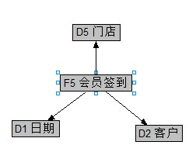

* 相关维度：
  + 日期：会员签到日期
  + 客户：签到会员信息
  + 门店：会员签到门店
* 度量：

|  |  |  |
| --- | --- | --- |
| BBGBIEE | 现有BI系统 | 注释 |
| 签到次数 |  |  |

## 会员分群

需要在现有数据仓库中创建会员分群事实表、会员级别维度表和存储过程，供客户分群使用

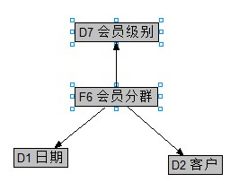

* 相关维度：
  + 日期：统计日期
  + 客户：会员信息
  + 会员级别：会员所属级别
* 度量：

|  |  |  |
| --- | --- | --- |
| BBGBIEE | 现有BI系统 | 注释 |
| 消费金额 |  |  |
| 消费次数 |  |  |
| 会员数量 |  |  |

# 总结

现有BI系统的数据仓库并不能完全满足BBGBIEE系统的需求， 需要创建新的表和存储过程，在ETL工具中创建相应的抽取过程，并创建一个统一的抽取策略，来保持数据的一致性和完整性。